# MVC模式

MVC 是一种经典的设计模式，全名为Model-View-Controller，

即 模型-视图-控制器。

## 模型

是用于封装数据的载体，

例如，在Java中一般通过一个简单的 POJO（Plain Ordinary Java Object来表示，

其本质是一个普通的 Java Bean，包含一系列的成员变量及其 getter/setter 方法。

## 视图

它更加偏重于展现，也就是说，视图决定了界面到底长什么样子

在Java中可通过JSP来充当视图，或者通过纯HTML的方式进行展现，而后者才是目前的主流。

## 控制器

模型和视图需要通过控制器来进行粘合

例如，用户发送一个 HTTP 请求，此时该请求首先会进入控制器，然后控制器去获取数据并将其封装为模型，最后将模型传递到视图中进行展现。

## 图例

综上所述，MVC的交互过程如下图所示：

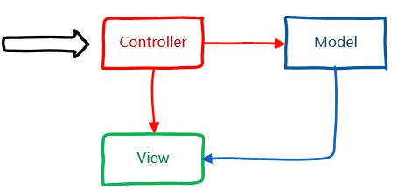

控制器负责把封装好的数据模型传递给视图

视图负责展示模型的数据

模型的数据从哪里来怎么封装？